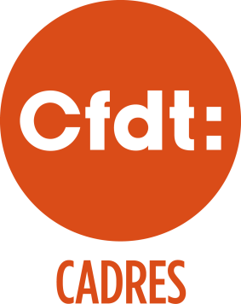 | UN ENTRETIEN ANNUEL POUR PARLER DU TRAVAIL
Pour en finir avec les rendez-vous manqués

L’entretien d’évaluation est un rendez-vous essentiel qui doit avoir lieu au moins une fois par an. Il doit favoriser la liberté d’expression et contribuer à améliorer l’organisation du travail. Il n’est obligatoire que s’il est prévu par un accord d’entreprise ou de branche : exigez-le !

La CFDT Cadres revendique

- Une information claire sur les conditions de son déroulement,
- La prise en compte de cette activité dans les missions et la charge de travail du cadre encadrant,
- Un accompagnement de l’entretien par une préparation et une information pour tous, managers et managés,
- Un temps suffisant pour permettre l’expression du quotidien du travail et la mise en perspective du projet professionnel (avec l’évolution du service, de l’entreprise, ou de l’administration).

L’entretien est un véritable acte de management. Il doit être reconnu dans les missions des cadres.

Dans le privé, Un entretien annuel individuel doit être organisé avec chaque salarié ayant conclu une convention de forfait en jours sur l'année. Il porte sur la charge de travail du salarié, l'organisation du travail dans l'entreprise, l'articulation entre l'activité professionnelle et la vie personnelle et familiale, ainsi que sur la rémunération du salarié.

Dans le public, l'entretien annuel se substituera à la notation pour l'évaluation des fonctionnaires.

Téléchargez nos fiches conseils en ligne pour

- Révéler la réalité du travail,
- Exiger des engagements réciproques,
- Prendre le risque de parler et d’écouter.

47 avenue Simon-Bolivar 75950 Paris Cedex 19
+33 (0)1 56 41 55 00 contact@cadres.cfdt.fr www.cadresCFDT.fr

